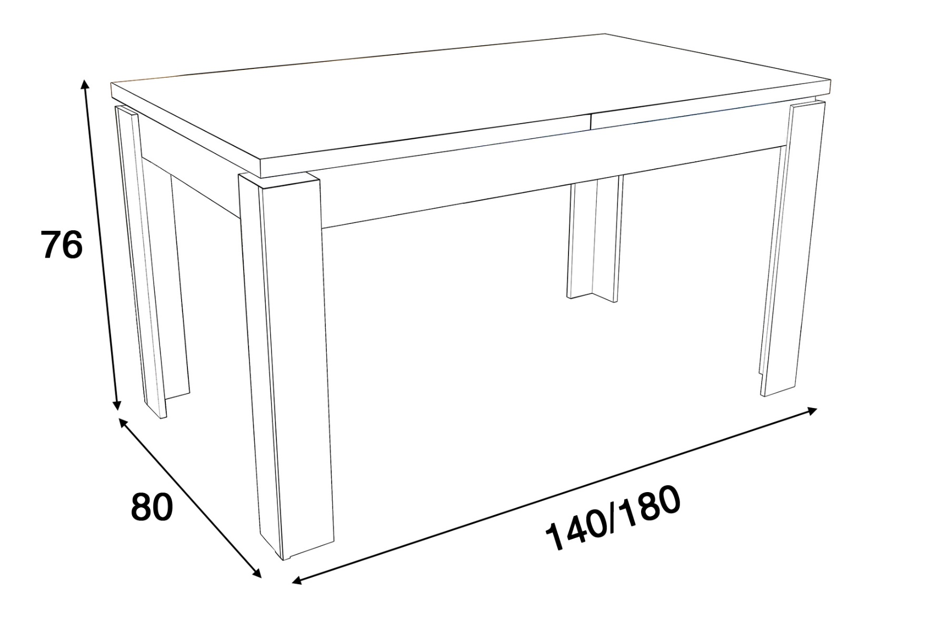

OPIS: 76cm wysokość, 80cm szerokość, długość stołu 140cm, maksymalna długość rozłożonego stołu 180cm, wkładka 40cm, podstawa płyta laminowana (kolor czarny), kształt blatu prostokątny, blat kolor dąb artisan, materiał blatu płyta laminowana, blat 16 mm, pogrubiany na obrzeżach do 32 mm, nogi stołu w wymiarach 10,7 x 10,7 cm

